Tecnologías solares térmicas: Estrategia energética y

socioambiental en el sector rural

Mauricio González Avilés
gamauricio@gmail.com
Luis Bernardo López Sosa
sosabernardo@hotmail.com
Hermelinda Servín Campuzano
merlysc@gmail.com
José Ángel Rodríguez Morales
angelrodrimora@gmail.com
Bulmaro González Ambrosio
gonzalezbul@gmail.com

Resumen
Se presenta una descripción del desarrollo de tecnologías solares térmicas desde la ciencia básica y aplicada, con la premisa de que sean de bajo costo, de fácil construcción, uso y mantenimiento, y de que constituyan una estrategia de mitigación ambiental de los recursos forestales maderables, contaminación de los suelos y uso sustentable del agua. En general, dichas tecnologías consisten en dispositivos que funcionan a partir del uso de Concentradores Parabólicos Compuestos (CPC’s) en tres dimensiones y que emplean la óptica anidólica (óptica sin imágenes). Se han implementado estas tecnologías en comunidades rurales indígenas del estado de Michoacán, obteniendo resultados benéficos, porque estas contribuyen al cuidado del medio ambiente en diversos aspectos, además de que para la sociedad receptora representan un beneficio cuantificable. Se ha creado un Centro de Desarrollo de Ecotecnias que ha brindado capacitación y transferencia tecnológica, en lengua indígena, beneficiando a miles de personas de la Meseta Purépecha en el estado de Michoacán, a través de diversos proyectos y programas de transferencia tecnológica. Actualmente, la estrategia de cuidado ambiental estriba en capacitación, transferencia tecnológica, monitoreo de adaptación tecnológica y evaluación de la mitigación ambiental.
Palabras clave: tecnologías solares térmicas, implementación, adaptación.

Abstract
We describe a development on solar thermal technologies, from the view of basic and applied science, with the premise that they would be of low cost, of an easy construction, use and maintenance; as well as an environmental mitigation strategy for wood-forest resources, pollution of soils and sustainable use of water. In general, these are devices that work from the use of Concentrating Parabolic Compounds (CPC’s) in three dimensions, which use non-imaging optics (anidolics). These technologies have been implemented in rural indigenous communities in the state of Michoacan, obtaining benefical results, because they contribute to the environmental care in diverse aspects, as well as been a quantifiable benefit for the receiving community. A Development Center of Ecotechnies has been created, that provides training and technological transfer in indigenous language, which benefited thousands of inhabitants in the Purépecha region in the state of Michoacan, through several projects and technological transfer programs. Nowadays the strategy of environmental care lies on peoples’ training, technological transfer, monitoring of technological adjustment and the evaluation of environmental mitigation.
Keywords: solar thermal technologies, implementation, adaptation.

Introducción
Actualmente, el uso de combustibles convencionales (hidrocarburos) ha sido casi inevitable. El gas licuado de petróleo, por ejemplo, es necesario para la cocción de alimentos en zonas urbanas y rurales, si bien en estas últimas en menor medida debido a la utilización total o parcial de recursos maderables (leña). En las zonas rurales, el uso de leña para la cocción de alimentos ha ocasionado ciertas consecuencias; por mencionar algunas de ellas: enfermedades respiratorias, emisiones de bióxido de carbono y deforestación de los bosques. Es cierto que esta última se debe, principalmente, a los incendios forestales y la tala clandestina, pero en conjunto contribuyen con el problema del deterioro ambiental, en muchos casos irreversible. Por ello, se requieren alternativas que reduzcan el uso de combustibles convencionales, que disminuyan las emisiones de bióxido de carbono y que, además, contribuyan al ahorro económico familiar.

Una de las alternativas son las cocinas solares, dispositivos que se han utilizado desde hace años para lograr la cocción de alimentos con ayuda de la energía del sol. Estas cocinas son termo-conversores, es decir, dispositivos que transforman la radiación del sol en poder calorífico suficiente para lograr la cocción de alimentos. Existen múltiples diseños de cocinas solares en el mundo, pero aún queda mucho por investigar. Tal es el caso de las aplicaciones de CPC de revolución en tres dimensiones.

Un CPC es un colector que concentra la energía solar de manera eficiente, que ha sido usado desde hace varios años, y representa una aplicación de la óptica anidólica (Welford, Winston y Sinclair, 1980). La óptica anidólica ofrece al usuario las siguientes ventajas:

- No emite destellos luminosos que puedan dañar la vista.
- Presenta un buen desempeño en tiempo de lluvias, porque aprovecha la radiación difusa.
- No requiere de un tiempo excesivo para la cocción de alimentos.

Se ha establecido de manera experimental que, en cuanto al colector solar, el CPC de revolución en tres dimensiones muestra un mayor rendimiento óptico y térmico que el CPC en dos dimensiones usado como canal parabólico compuesto (Senthilkumar, Perumal y Srinivasan, 2009). Este hecho justifica de inicio la construcción de cocinas solares y, en general, de diversas tecnologías solares térmicas con características de CPC de revolución.

La cocina solar que se ha desarrollado consta de tres partes: un concentrador, un recipiente absorbedor y un soporte. Se han construido y estudiado tres prototipos de cocinas solares, denominadas: Cocina Solar 1 (CS-1), Cocina Solar “Jorhejpatarnskua” (CSJ) y Cocina Solar Rural (CSR) (González Avilés, López Sosa, Servín Campuzano y González Pérez, 2013).

Por otra parte (tal como exponen Hernández Venegas, González Avilés y López Sosa, 2014), análogo a las cocinas solares, están los deshidratadores solares de flujo forzado, de diseño y construcción propia, que aprovechan los beneficios de la óptica anidólica, energéticamente sustentable, generando un sistema de tres elementos formado por:

- Colector solar con concentradores parabólicos compuestos.
- Cámara de deshidratado con campanas de extracción de aire caliente.
- Panel fotovoltaico con almacenador de energía para alimentar las campanas de extracción.

El objetivo de la implementación de tecnologías solares térmicas, como las descritas, es que se conviertan en una alternativa complementaria, para satisfacer las necesidades de cocción de alimentos básicos, que puede contribuir favorablemente en la problemática del deterioro ambiental; asimismo, que generen estrategias de aprovechamiento sustentable de los recursos naturales, estableciendo productos con valor agregado.

Abonando más a la causa de contribuir al cuidado del medio ambiente, se han implementado, además de tecnologías solares térmicas, diversas ecotecnias que utilizan fuentes de energías alternas y que han generado su adopción y réplica en hogares de comunidades indígenas marginadas del estado de Michoacán (González Avilés, López Sosa, Servín Campuzano, González Pérez, 2017).

Metodología para el desarrollo de tecnologías solares térmicas
Construcción de cocinas y deshidratadores solares usando CPC de revolución
La construcción de cocinas solares con características CPC de revolución ha tomado como base curvas similares a las usadas en el horno solar Tolokatsin (Rincón Mejía, 2008), pero ahora se ha considerado la rotación con respecto al eje de simetría (Figura 1). Con la rotación, se obtiene una superficie de revolución que, por supuesto, es diferente a un paraboloide de revolución.

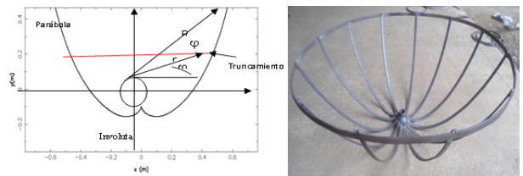
Figura 1. Diseño del perfil del colector solar (elaboración propia)

Los componentes de los prototipos se elaboraron con diferentes materiales. Para el primer CPC de revolución (o colector) se usó papel aluminio y una estructura de cartón. Otros CPC’s se elaboraron con papel de regalo, hasta llegar a construir CPC’s de revolución con lámina de acero inoxidable y lámina de aluminio anodizado, con estructura de solera y un sistema de seguimiento solar. Otro componente que se fue modificando es el soporte, que facilita el traslado de la estufa solar.

De forma similar se realiza el tratamiento geométrico para el deshidratador solar, con la diferencia de que el CPC es en dos dimensiones, razón por la cual esta geometría extrae una distancia tan grande como sea el tamaño del colector deseado.

Metodología de prueba para evaluar cocinas solares
Para evaluar cocinas solares desde el punto de vista térmico, se aplican las normas de la ASAE S580 (American Society of Agricultural Engineers, 2003), la cual establece procedimientos para estimar la potencia de cocción estándar, que es similar a otras propuestas estándar para evaluar cocinas solares (Funk, 2000). La potencia de cocción estándar es uno de los parámetros comparativos más representativos para evaluar el desempeño térmico de una cocina solar. El cálculo del rendimiento se hizo de acuerdo a la expresión descrita en Kundapur y Sudhir (2009).

Instrumentación
Para realizar los análisis térmicos de conformidad con los protocolos antes mencionados, se usó la instrumentación que se menciona a continuación:

- Un piranómetro.
- Un termómetro “tipo K”.
- Cuatro termopares “tipo K”.
- Una estación meteorológica inalámbrica “Vantage Pro 2” con su consola.
- Un vaso de precipitado de 500 mililitros.
- Un cronómetro digital.

Metodología para la evaluación de deshidratadores solares
El mercado frutícola emplea diversos tipos de procesos de deshidratación, puesto que existe una gran variedad de frutos cuya presentación pueden modificarse con gran facilidad. Su transformación depende de las características del fruto y de las condiciones medioambientales en las que se realice la deshidratación (García, Mejía, Mejía y Valencia, 2012). De esta manera, es necesario establecer las diferentes variables que van a intervenir en el proceso, tales como temperatura, cantidad de carga y radiación solar incidente. Así, uno de los parámetros más importantes a evaluar en los sistemas de deshidratado son las curvas de secado de diversos productos, lo que permite determinar la funcionalidad del deshidratador.

El desarrollo para la obtención de las curvas de secado se logró realizando las mediciones de las distintas variables en intervalos de tiempo de 5 y 10 minutos. Se consideraron, en las pruebas estándar, 30 muestras de fresa, por citar un ejemplo, para su deshidratación. Estas fueron colocadas en cada una de las charolas del deshidratador. Alrededor de las 10:00 am, tiempo solar, se coloca el deshidratador en un lugar orientado hacia el disco solar para captar la mayor radiación posible. Los parámetros medidos durante la prueba fueron: a) la temperatura promedio dentro de la cámara de secado, b) el peso de las muestras de fresa, y c) la radiación solar.

Instrumentación
Con la ayuda de los siguientes instrumentos de medición se obtuvieron los datos de las pruebas de secado:

- Termómetro digital Anaheim Scientific, modelo H-240, con cuatro entradas para sensores ”tipo K” de temperatura.
- Piranómetro para medir la radiacion solar en w/m².
- Balanza de precisión 120 grs. x 0.001 gr., con cabina antiviento de vidrio templado.
- Sensores “tipo K” para medir temperaturas.
- Cronómetro digital.

Caracterización de prototipos de cocinas solares
La CS-1 (Figura 2) está construida con un colector de lámina de acero inoxidable con acabado espejo y un recipiente de cocción de aluminio con capacidad de 2 litros, con una potencia de cocción estándar de 21 Watts y un rendimiento térmico del 15%. Adicionalmente, se utilizó una base de tres postes para sostener el colector, que tiene un área de captación de 0.47 metros cuadrados y su costo aproximado es de 500 pesos mexicanos.

La CSJ (Figura 2) utiliza, como la CS-1, un colector de lámina de acero inoxidable con acabado espejo, con un área de captación de 0.73 metros cuadrados. Su base incluye un dispositivo de inclinación y seguimiento solar manual. El recipiente de cocción es una olla de aluminio de presión color negro mate con capacidad de 5 litros. Tiene una potencia de cocción estándar de aproximadamente 103 Watts, un rendimiento térmico del 24%, y un costo aproximado de 1,200 pesos mexicanos.

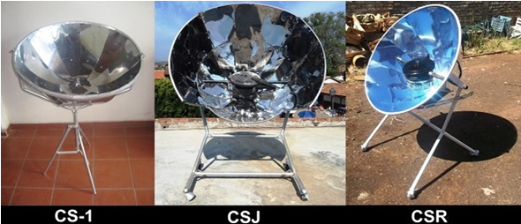
Figura 2. Cocinas solares que aplican el CPC de revolución (fotografías de los autores)

La CSR (Figura 2), la seleccionada para la implementación, se construye empleando una base como la que se usa para la CSJ, pero se incluye una olla de presión color negro mate con capacidad para 6 litros. Sus reflectores son de lámina anodizada de aluminio con acabado espejo y un área de captación de 0.67 metros cuadrados. La potencia de cocción estándar para esta cocina es de 130 Watts y un rendimiento térmico de aproximadamente un 30%. Su costo aproximado es de 3,500 pesos mexicanos.

El rendimiento térmico de la CSR resulta ser superior al de las cocinas tipo caja, que por lo general tienen un rendimiento térmico del orden del 20%, o a las de tipo paraboloide, cuyo rendimiento térmico se encuentra entre el 15 y el 18% (Panwar, Kaushik y Kothari, 2012), por lo que se considera que es un dispositivo innovador, eficiente y de fácil réplica para su implementación en diversas latitudes.

Caracterización del deshidratador solar
Las paredes del deshidratador (Figura 3) son de un material llamado “plastitabla”, que es un producto de PET reusado. Se trata de un buen aislante, que puede reemplazar la espuma de poliuretano empleado en sistemas solares para evitar pérdidas de transferencia de calor (García et al., 2012). Las curvas de un canal de CPC, que opera el colector, son de lámina de acero inoxidable con acabado espejo; la función del colector es calentar el aire por medio de tubos de cobre que se colocaron dentro del mismo en la zona focal del CPC. Al final de los tubos se encuentran ventiladores para realizar la convección forzada, los cuales están alimentados por un pequeño sistema fotovoltaico. Para mejorar el aprovechamiento de la captación solar, los tubos se pintan de una película que posee una influencia en la etapa de descomposición térmica menor a las de las películas absorbedoras, con pinturas básicas de color negro mate, y de películas absorbedoras con base de hollín (Servín, Peña, Sobral, González, 2017).

La cámara de secado consiste en una caja cerrada con charolas que cuentan con rejillas (que soportan las rebanadas de frutas), las cuales permiten el flujo de aire a través de los alimentos. Al ser una cámara cerrada, hecha de policarbonato con una cara protectora de rayos ultravioleta expuesta a la intemperie, impide la exposición directa de los alimentos a la radiación solar, favoreciendo la conservación de las propiedades nutritivas de estos.

Figura 3. Deshidratador solar indirecto por convección forzada (imagen elaborada por los autores)

Con el fin de obtener las curvas de secado para estudiar el funcionamiento del deshidratador, se procedió a realizar pruebas de deshidratación. Para ello, se midieron las temperaturas promedio en la cámara de secado a través de dos sensores, los cuales se colocaron dentro de esta, y un sensor más para la temperatura ambiente, además de la radiación solar incidente. La materia prima considerada fue Fragaria ananassa (fresa).

Existen estudios que reportan la temperatura máxima permitida para que el alimento en cuestión no sufra daños térmicos por altas temperaturas. Los rangos establecidos están entre 50 y 60 °C (Correa et al., 2014). El desempeño del deshidratador con convección forzada es bueno, sobre todo si se tiene cielo despejado. El tiempo de secado es de aproximadamente 3 horas, con una capacidad de carga de 5 kilogramos, por lo que es un dispositivo funcional para ser implementado.

Implementación de tecnologías solares térmicas y ecotecnologías en comunidades indígenas
Diagnóstico comunitario
Se eligieron diversas comunidades indígenas (purépechas) del estado de Michoacán, México, como comunidades receptoras de tecnologías solares térmicas: Santa Fe de la Laguna, Cheranatzicurin, Naranja de Tapia, Tiríndaro, Sipiajo y Pichátaro. Para realizar diagnósticos comunitarios se consideraron muestras del total de la población. Por ejemplo, en la comunidad de Santa Fe de la Laguna, se tomó una muestra dirigida de aproximadamente el 13% del total de familias de la comunidad (150).

Las formas de implementar este tipo de tecnologías en comunidades purépechas requieren de una estrategia específica y diferenciada, dadas las formas de organización de las comunidades purépechas, comúnmente llamadas “usos y costumbres”, por lo que es necesario abrir los canales adecuados para el logro de este objetivo. Es así que no es recomendable llegar a la comunidad y buscar directamente a las familias que participarán en este proyecto. El medio para la selección son las autoridades comunales, civiles o agrarias, y es con ellas con las que es necesario hacer el planteamiento del proyecto en cuestión.

Si las autoridades juzgan conveniente la implementación de tecnologías solares en la comunidad que representan, se continúa con el proceso, pero esto puede estar subordinado a que se realice una consulta amplia, vía la asamblea comunitaria. En este caso, se espera a que las autoridades llamen a dicha asamblea y se presente el proyecto para ser evaluado y, a partir de este proceso, aprobar o desaprobar su implementación. Una evaluación positiva implica compromisos mutuos. De esto deriva la importancia de conocer las formas de organización comunitaria.

Obteniendo la autorización comunal, ellos seleccionan a las familias y se procede con el desarrollo del proyecto, que en este caso consistió en la obtención de datos sobre los recursos maderables. Este diagnóstico se enfocó en el uso, consumo y costo de la leña, y del análisis de los datos obtenidos, se seleccionaron 40 familias beneficiadas, considerando principalmente aquellas que demandan un mayor consumo de leña para la cocción de alimentos. Análogo a Santa Fe, se realizaron diagnósticos en el resto de las comunidades receptoras.

Capacitación, implementación y transferencia tecnológica
Entre las comunidades purépechas, los rayos solares son utilizados para diferentes propósitos, como el secado del maíz, la ropa y la leña; pero la cocción de alimentos usando esta fuente de energía es algo que, sin duda, no se ha realizado. Este hecho debe tenerse presente para lograr la adopción y apropiación de tecnología. Lo anterior podría interpretarse como un obstáculo o, mejor aún, como una oportunidad de acercar la aplicación de la ciencia a los contextos indígenas. Sin duda, las montañas que se vislumbran intimidan y retan al más diestro alpinista, debido a que tiene varias implicaciones, como la traducción de términos científicos propios de la tecnología solar y la creación de los materiales utilizados en distintas etapas del proyecto desde la concepción purépecha; así mismo, concientizar a las familias para utilizar la cocina solar; y, algo muy importante, la construcción de una estufa que sea adecuada para la cocción eficiente de los alimentos que son consumidos regularmente por las familias.

Un aspecto muy importante en este proyecto es la ampliación de los espacios de uso de la lengua purépecha, al llevarla al campo de las ecotecnologías. Esta cuestión se materializó en la capacitación bilingüe (español-purépecha), mediante un taller teórico-práctico sobre el uso y mantenimiento de estas tecnologías, a los titulares de las familias beneficiadas. Este hecho derivó en la elaboración de un manual en español y su correspondiente traducción al purépecha, con el fin de facilitar el proceso de transferencia y apropiación de estas tecnologías solares térmicas en la comunidad receptora y, posteriormente, en más lugares del estado de Michoacán. De esta manera, este tipo de acciones requieren de una modernización o actualización del léxico en purépecha, así como la creación de nuevas palabras.

Implementación
Después de haber recibido la capacitación correspondiente, los beneficiarios asistieron a un acto protocolario en el que participaron las autoridades comunales, las familias beneficiadas, y el equipo que desarrolló el proyecto. En este acto, se firmó un convenio de colaboración, en el que cada familia beneficiada se comprometió a usar las tecnologías solares térmicas en conformidad con la capacitación teórica y práctica. Además, en los casos en que no se utilizaran, también se comprometieron los beneficiarios a donar sus dispositivos a otras familias interesadas. Se hizo entrega de más de 75 dispositivos (Figura 4).

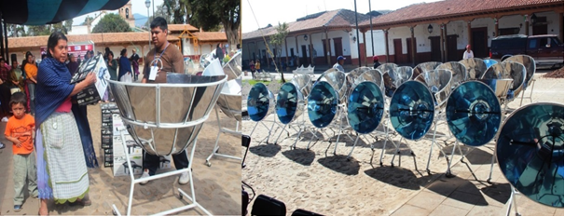
Figura 4. Entrega de tecnologías solares térmicas en la comunidad purépecha de Santa Fe de la Laguna, Michoacán, México (fotografías de los autores)

Transferencia tecnológica
Como parte de la transferencia de tecnología, se creó el Centro Juvenil para el Desarrollo de Ecotecnias (CEJUDE). El CEJUDE tiene por objetivo brindar capacitación, implementación y desarrollo de tecnologías solares térmicas y, en general, tecnologías ambientales, que contribuyan al cuidado del medio ambiente en comunidades indígenas, su vida cotidiana y su economía.

Desde 2009 hasta la fecha, se han implementado poco más de un centenar de dispositivos en diversas comunidades purépechas de las zonas Centro, Sierra y Costa del estado de Michoacán (Figura 5), entre cocinas, hornos y deshidratadores solares, bicilicuadoras, filtros de purificación de agua, sistemas de captación de agua de lluvia, estufas ahorradoras de leña, baños secos y biodigestores.

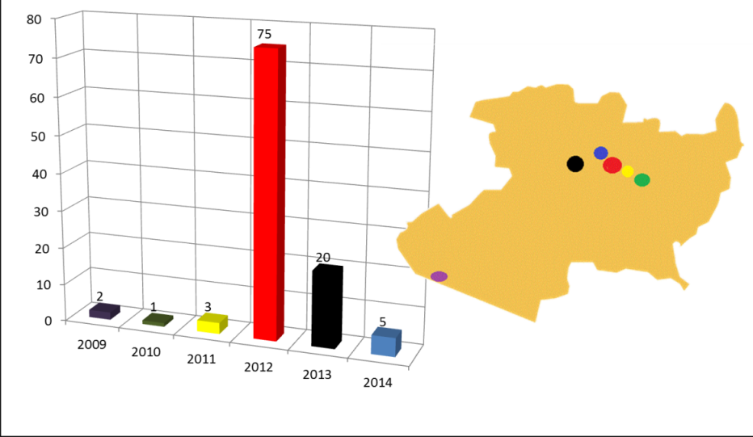
Figura 5. Gráfica de implementación de tecnologías ambientales 2009-2014 (elaboración propia)

Mayoritariamente, se han implementado tecnologías solares térmicas, pues representan poco más del 75% del total de las tecnologías insertadas en comunidades indígenas marginadas (Figura 6).

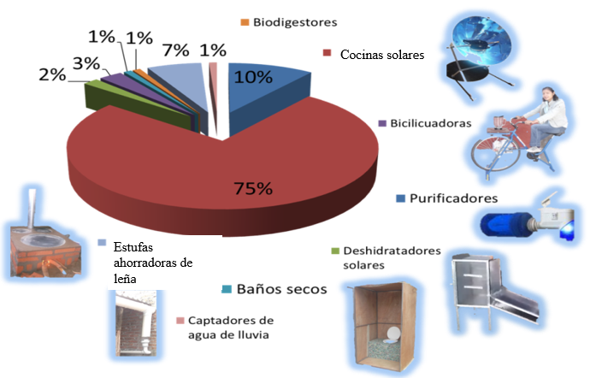
Figura 6. Ecotecnologías implementadas (elaboración propia)

Las implementaciones han sido posibles gracias a la colaboración de instituciones como la Universidad Intercultural Indígena de Michoacán, el Centro Juvenil para el Desarrollo de Ecotecnias, la Secretaría de Urbanismo y Medio Ambiente de Michoacán, y el Concejo Nacional de Ciencia y Tecnología; pero, de manera fundamental, gracias a la disposición de las comunidades indígenas citadas líneas arriba, y a programas como “Implementación de ecotecnias en comunidades indígenas como estrategia para la conservación de recursos naturales”, “Implementación de cocinas solares Jorhejparantskua” y “Ecotecnias y manejo sustentable de los recursos naturales”. A través de las acciones emprendidas, mencionadas anteriormente, ha sido posible capacitar a más de dos mil personas en materia de tecnologías solares térmicas y ecotecnias para el sector rural (Figura 7). Con estos conocimientos, los habitantes de comunidades indígenas replican e incorporan a su vida cotidiana tecnologías que aprovechan fuentes renovables de energía, y que generan mejoras socio-ambientales de manera más frecuente.

Figura 7. Capacitación gradual a personas de 2009 a 2014 (elaboración propia)

Resultados y discusión
Uno de los principales retos de la investigación científica es lograr su aplicación en la sociedad, con el fin de generar beneficios y alcances significativos en la adopción y apropiación de la misma. Por lo anterior, los objetivos planteados en este trabajo son consistentes con el principio “pensar global, actual local”. El proyecto de capacitación, implementación y transferencia tecnológica consideró los siguientes puntos: selección de comunidades receptoras; diagnósticos comunitarios del uso y extracción de recursos naturales; capacitación bilingüe sobre el uso, mantenimiento y construcción de cocinas solares; monitoreo inicial de uso y apropiación de cocinas solares.

Los resultados de la evaluación de extracción y consumo de recursos maderables mostraron que el consumo anual promedio por familia es de 6.9 toneladas. La mayoría de las familias encuestadas (62%) realizan extracción del recurso maderable una vez por semana, y únicamente el 1% de ellas recoge leña con mayor frecuencia (5 veces por semana), pero, aun así, en promedio se realizan 5 extracciones de recurso maderable al mes (Correa et al., 2014). Cuando no se puede extraer la leña por diversas causas (por ejemplo, en la temporada de lluvias, o debido a otros factores), los pobladores se ven obligados a comprar la leña, que tiene un costo promedio de 100 pesos semanalmente, lo cual representa un gasto elevado, tratándose de familias que perciben un salario del orden de 600 pesos por semana.

Del análisis del diagnóstico se obtuvo la evaluación sobre el uso de la combustión del recurso maderable. El resultado fue que la actividad que representa mayor consumo es la elaboración de tortillas, mientras que el resto se consume de maneras diversas, en actividades como preparación de sopas, atoles, cocción de verduras, cocción de tamales, para hervir leche, cocer carne, cocer huevo, cocer frijoles y calentar agua.

Ahora bien, en cuanto al uso de diferentes especies de árboles empleados para la combustión, los resultados muestran que, de manera descendente, las especies más amenazadas son Quercus spp. y Pinus spp., mientras que Cistus ladaniferus y Arbutus unedo representan las especies con menor explotación (Figura 8) (González Avilés, López Sosa, Servín Campuzano, y González Pérez, 2013).

Figura 8. Porcentaje de especies amenazadas por el consumo de leña
(elaboración propia)

El monitoreo para evaluar el uso y apropiación de las ecotecnologías arrojó que el 85% de las familias beneficiarias ha utilizado la cocina solar, mientras que solo el 15% no las ha utilizado; esto último debido a diversas causas, entre las que destacan cambio de domicilio y separación familiar. El 85% de los usuarios manifestaron que usan la cocina solar con mayor frecuencia en los meses de abril y mayo, es decir, los meses que corresponden a la primavera en México.

Los datos también mostraron que el uso para la cocción de alimentos es variado, desde la cocción de verduras, chiles, tomates, pollo, hasta calentamiento de agua. Por otra parte, los beneficiarios expresaron interés en recibir una segunda capacitación sobre cocinas solares, con la finalidad de optimizar su uso, así como el interés de tener un tabulador de cocción solar. Dentro de las mejoras sugeridas por los usuarios resaltan que optarían por utilizar cocinas solares para freír alimentos y calentar tortillas si fuese el caso, esto debido a que la cocina solar otorgada solo está diseñada para la cocción de alimentos. Otros resultados del monitoreo indican que utilizan la cocina solar más de dos veces por semana.

El ahorro en consumo de leña es un dato importante. Si bien cada familia consumía aproximadamente 145 kg. por semana de recurso maderable empleado para combustión, muchos hogares han tenido un ahorro hasta del 50% con el uso de la cocina solar.

Por lo anterior, la extracción de recurso maderable es menos frecuente y se da con menor intensidad. Además, el tiempo utilizado en la cocción de alimentos es menor, y se destina tiempo a otras actividades. Algunos beneficiarios mencionaron que, para futuras implementaciones, se debería considerar elevar el rendimiento de la cocina solar, con la finalidad de reducir el tiempo de cocción de los alimentos y así poder cocinar más de una vez al día; asimismo, manifestaron la conveniencia de que el dispositivo cuente con al menos tres recipientes, para cocinar más de un alimento a la vez.

Otras tecnologías implementadas, como el deshidratador solar, se han insertado en familias de vocación frutícola. El resto de las ecotecnias se introdujeron en familias de escasos recursos de comunidades indígenas (Hernández Venegas, González Avilés, y López Sosa, 2014). Asimismo, con respecto a estas últimas tecnologías, actualmente se realiza el monitoreo que dará muestra del proceso de adopción, beneficios, y mejoras sugeridas antes de finalizar el 2016.

Conclusiones
Resaltamos los siguientes puntos a manera de conclusiones sobre los proyectos descritos y sus perspectivas:

- Las tecnologías solares térmicas representan una buena alternativa para generar beneficios en comunidades rurales. Falta investigación por realizar, con la finalidad de acelerar e incentivar la trasferencia, adopción y apropiación de nuevas tecnologías en zonas indígenas. Sin embargo, la disposición de la población para insertar nuevas tecnologías a su forma de vida cotidiana es positiva.
- La implementación de ecotecnologías en comunidades purépechas, así como los procesos de traducción, son un campo fértil para que las lenguas indígenas amplíen sus espacios de uso, además de propiciar procesos de modernización del léxico.
- Se han implementado las cocinas solares denominadas CSJ y CSR, debido a que muestran la mayor potencia de cocción estándar y mejor rendimiento térmico, con respecto al otro modelo considerado; además, también superan a las de tipo caja y paraboloide, que son de las más usadas y difundidas a nivel mundial. El ahorro de recurso maderable que representa a nivel local el uso de cocinas solares es de aproximadamente un 30%, por ende, es bastante benéfico para el cuidado del medio ambiente. Asimismo, los beneficios económicos y de salud pública son prueba de que el uso de fuentes alternas de energía genera proyectos sustentables en beneficio de los que menos tienen, e incentivan formas de buen vivir en las zonas rurales e indígenas.
- Se ha implementado el deshidratador solar de flujo forzado en familias de vocación frutícola para generar un uso sustentable de los recursos naturales.
- Se han implementado más de 100 ecotecnias, de las cuales el 75% son tecnologías solares térmicas en familias de comunidades indígenas en el estado de Michoacán. Además, en general, se han beneficiado a más de 2,000 personas, entre dotación de tecnología, capacitación y asesoría técnica.
- La adopción tecnológica va creciendo día con día, y generar medios audiovisuales la incentivará en la medida en que aspectos como la lengua materna, la vinculación comunitaria, y los diagnósticos participativos se realicen con mayor frecuencia en proyectos de implementación de tecnologías con fuentes renovables de energía (FRE).

Agradecimientos
Agradecemos el apoyo del Programa de Conservación Comunitaria de la Biodiversidad (COINBIO), al Programa para el Desarrollo Profesional Docente (PRODEP), a los proyectos CONACyT 166126 y 247719, y a la Universidad Intercultural Indígena de Michoacán (UIIM).

Referencias
American Society of Agricultural Engineers (2003). Testing and reporting solar cooker performance (ASAE S580). En Autor (ed.), Standards of the American Society of Agricultural Engineers (pp. 824-826). Recuperado de http://solarcooking.org/asae_test_std.pdf
Correa, F., González Avilés, M., Servín, H., Márquez, F., Rutiaga, J., Lemus, A., y Reguera, E. (2014). Desarrollo de una película absorbedora de bajo costo con base en hollín para aplicaciones solares térmicas. En M. González Avilés, L. B. López Sosa, y H. Servín (eds.), Cocinas solares: Alternativa energética para el medio rural (pp. 65-81). España: Editorial Académica Española.
Funk, P. (2000). Evaluating the international standard procedure for testing solar cookers and reporting performance. Solar Energy, 68(1), 1-7.
García, L. E., Mejía, M. F., Mejía, D. J., y Valencia, C. A. (2012). Diseño y construcción de un deshidratador solar de frutos tropicales. AVANCES Investigación en Ingeniería, 9(2), 9-19.
González Avilés, M., López Sosa, L. B., Servín Campuzano, H., y González Pérez, D. (2013). Desarrollo, implementación y apropiación de cocinas solares para el medio rural en Michoacán: Una alternativa energética para la conservación de recursos forestales maderables. Revista de Energías Renovables, 17, 12-15.
González Avilés, M., López Sosa, L. B., Servín Campuzano, H., y González Pérez, D. (2017). Adopción tecnológica sustentable de cocinas solares en comunidades indígenas y rurales de Michoacán. Revista Mexicana de Ingeniería Química, 16(1), 271-280.
Hernández Venegas, C., González Avilés, M., y López Sosa, L. B. (2014). Desarrollo de un deshidratador solar indirecto por convección forzada, con colector solar de concentración usando la óptica anidólica. Publicaciones de la Semana Nacional de Energía Solar, 1066-1073 (Memorias de la XXXVIII Semana Nacional de Energía Solar). Recuperado del sitio de Internet de la Asociación Nacional de Energía Solar: www.anes.org
Kundapur, A. y Sudhir, C. V. (2009). Proposal for new world standard for testing solar cookers. Journal of Engineering Science and Technology, 4(3), 272-281.
Panwar, N. L., Kaushik, S. C., y Kothari, S. (2012). State of the art of solar cooking: An overview. Renewable and Sustainable Energy Reviews, 16(6), 3776-3785.
Rincón Mejía, E. A. (2008). Cocinas solares, a la vanguardia en México. Revista Solar, 27(65), 2-10.
Senthilkumar, S., Perumal, K., y Srinivasan, P. S. S. (2009). Optical and thermal performance of a three-dimensional compound parabolic concentrator for spherical absorber. Sadhana, 34(3), 369-380.
Servín, H., Peña, M., Sobral, H., y González, M. (2017). Thermal and optical analysis of selective absorber coatings based on soot for applications in solar cookers. Journal of Physics: Conference Series, 792(1), 1-6. doi: 10.1088/1742-6596/792/1/012095
Welford, W. T., Winston, R., y Sinclair, D. C. (1980). The optics of nonimaging concentrators: Light and solar energy. Physics Today, 33(6), 56-57. doi: 10.1063/1.29141

Recepción del artículo: 30 de mayo de 2016. Aceptación: 30 de junio de 2016.
Licenciado en Ciencias Físico-Matemáticas por la Universidad Michoacana de San Nicolás de Hidalgo, Doctor en Ciencias en el Área de Física, cuenta con un Posdoctorado en el Estudio de Adopción de Tecnología por el Instituto de Investigaciones en Ecología y Sustentabilidad de la Universidad Nacional Autónoma de México.
Licenciado en Desarrollo Sustentable por la Universidad Intercultural Indígena de Michoacán, Maestro en Ingeniería Física por la Universidad Michoacana de San Nicolás de Hidalgo, cursa el Doctorado en Ciencias en Metalurgia y Ciencias de los Materiales, en el Instituto de Investigaciones Metalúrgicas de la Universidad Michoacana de San Nicolás de Hidalgo.
Licenciada en Ciencias Físico-Matemáticas por la Universidad Michoacana de San Nicolás de Hidalgo, Maestra en Matemática Educativa por el Centro de Investigación y Desarrollo del Estado de Michoacán, candidata a Doctora en Educación por la Universidad Politécnica Nacional, así como candidata a Doctora en Ciencias de la Ingeniería Física por la Universidad Michoacana de San Nicolás de Hidalgo.
Licenciado en Desarrollo Sustentable por la Universidad Intercultural Indígena de Michoacán, y Maestro en Ciencias de la Sostenibilidad por la Universidad Politécnica de Cataluña, en España.
Licenciado en Enseñanza del Inglés por el Instituto Michoacano de Ciencias de la Educación, y profesor-investigador de la Universidad Intercultural Indígena de Michoacán.

